1. 先设置好命令行参数，运行server

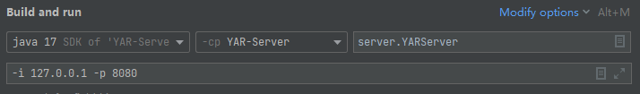

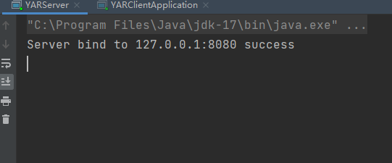

1. 再设置好客户端参数，运行YARClientApplication，输入参数

调用flat sum（float a, float b）

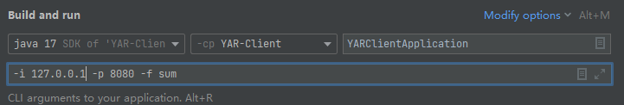

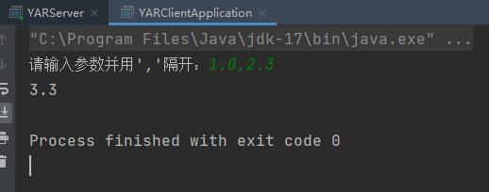

调用string uppercase(string str)

